
МИНИСТЕРСТВО НАУКИ И ВЫСШЕГО ОБРАЗОВАНИЯ РОССИЙСКОЙ ФЕДЕРАЦИИ

федеральное государственное бюджетное образовательное учреждение
высшего образования

«Тольяттинский государственный университет»

____________________________________________________________
(институт)
____________________________________________________________
(кафедра)

КУРСОВАЯ РАБОТА (КУРСОВОЙ ПРОЕКТ)

по учебному курсу «__09.03.03 Прикладная информатика __»

Вариант _14_ (при наличии)

Студент | Тетерев Денис Александрович
 | ^{(И.О. Фамилия)}
Группа | ПИбд-1702а
Преподаватель | Рогова Наталья Николаевна
 | ^{(И.О. Фамилия)}

Тольятти 2022
Содержание

Введение 3
1. Анализ предметной обалсти 5
1.1. Теоретические аспекты реинжиниринга бизнес-процессов 5
1.2. Исследование предметной области «Организация работы с пациентами» 7
2. Реинжиниринг бизнес-процесса «Организация работы с пациентами» 11
2.1. Общее описание бизнес-процесса 11
2.2. Моделирование бизнес-процесса «Организация работы с пациентами» 16
2.3. Реинжиниринг бизнес-процесса 22
Заключение 26
СПИСОК ИСПОЛЬЗОВАННЫХ ИСТОЧНИКОВ 27

Введение

В настоящее время создано большое количество медицинских центров различной формы собственности, в которые могут иметь доступ граждане за получением медицинской помощи. Для оказания высококачественной помощи врачу необходимо иметь полную информацию о состоянии здоровья пациента, а также данные об оказании ему медицинской помощи и установленных диагнозах в каких-либо медицинских центрах. Наличие единой информации в электронном виде о состоянии здоровья позволит сэкономить рабочее время врача-специалиста на запрос истории болезни, сократить временные затраты, связанные с назначением правильного курса лечения. Таким образом, задача разработки медицинских информационных систем является актуальной в настоящее время.
Объем профессиональных знаний, необходимых для успешной работы медицинских работников, значителен. Поэтому актуальность усиления информационной поддержки профессиональной врачебной деятельности, медицинских работников в целом обусловлена не только потребностью в повышении качества оказываемой медицинской помощи населению, но и необходимостью оптимизации используемого для этого потенциала лечебного учреждения.
Эффективное решение указанных задач обеспечивается только посредством современных подходов, с использованием систем информатизации основных направлений работы учреждений здравоохранения и труда сотрудников, работающих в сфере здравоохранения, через реорганизацию системы управления ресурсами (кадрового, финансового обеспечения, материально-технической базы, лечебно-диагностического процесса, обеспечения лекарственными средствами, медицинской техникой и средствами реабилитации и др.) с использованием медицинской техники и информационных технологий.
Целью работы является построение модели бизнес-процесса организации обслуживания пациентов.
Объектом автоматизации в рамках данного проекта является информационная система ГБУЗ ПК «Поликлиника №5».
Предмет исследования: бизнес-процессы обслуживания пациентов.
Задачи работы:
- анализ предметной области;
- анализ бизнес-процессов деятельности ГБУЗ ПК «Поликлиника №5»;
- анализ структуры информационных потоков;
- построение модели бизнес-процессов исследуемой предметной области.

1. Анализ предметной обалсти

Теоретические аспекты реинжиниринга бизнес-процессов

Процесс реинжиниринга основывается на следующих понятиях: «желаемый образ компании» и «модель бизнеса». Будущий образ фирмы – является упрощенным образом оригинала и отражает главные его черты без учёта второстепенных деталей. Модель бизнеса представляет собой представление основных хозяйственных процессов компании, рассматриваемых во взаимодействии с деловой средой компании. Составление и расчет моделей проводится с использованием специализированного ПО. Модели бизнеса позволяют определять параметры основных процессов деловых единиц с дальнейшим анализом возможностей их перестройки – реинжиниринга.
В качестве объектов реинжиниринга вступают не компании в целом, а отдельные процессы. Реинжинирингу подвергаются не структурные подразделения, а технологии их работы.
Одним из методов совершенствования управления процессами, в совокупности формирующими бизнес компании, является придание им наименований, которые отражают их исходное и целевое состояния. Наименования позволяют отражать суть работ, выполняемых в промежутке между стартом и окончанием процесса.
После проведения идентификации процессов, необходимо определить, какие из должны быть повергнуты реинжинирингу и в каком порядке. Таким образом, весь процесс реинжиниринга имеет стадии, описанные ниже.
1.Формирование желаемого образа компании. Формирование будущего образа производится в рамках разработки стратегии компании, ее основных целей и методов их достижения.
2. Создание модели реальных или существующих бизнесов компании. Проводится воссоздание (реконструкция) системы действий, работ, посредством которых компания осуществляет реализацию своих целей. Детально описываются и документируются основные операции компании, проводится оценка их эффективности.
3. Разработка модели нового бизнеса. Производится перепроектирование текущей технологии компании через проведение прямого реинжиниринга. Для моделирования обновленной технологии выполняется:
Перепроектирование выбранных хозяйственных процессов. Проводится создание более эффективных рабочих процедур (в которые включаются задания, являющиеся составляющими бизнес-процессов). Проводится определение технологий (в том числе информационных) и способов их использования;
Формирование нового функционала сотрудников. Проводится переработка должностных инструкций, определение оптимальной системы мотивации, организация рабочих команд, проводится разработка программ по подготовке и переподготовке специалистов;
Создание информационных систем, необходимых для проведения реинжиниринга, что предполагает определение перечня оборудования и программного обеспечения, формирование специализированной информационной системы бизнеса. Необходимый для реализации реинжиниринга уровень информационного обеспечения предполагает обеспечение доступности для каждого участника проекта реинжиниринга в любой точке деловой единицы;
Проведение тестирования новой модели, что связано с ее предварительным применением в ограниченных масштабах.
Внедрение модели нового бизнеса в работу компании. Проводится практическое воплощение новой модели бизнеса. В данном случае необходимо состыковывать и переходить от старых технологий к модернизированным, так, чтобы исполнителями процессов не ощущалась дисгармония в рабочей обстановке. Эластичность переходного процесса во многом определяется степенью качества проведения подготовки.
Главная цель реинжиниринга бизнес-процессов состоит в резком ускорении реакции компании на изменения в потребительских предпочтениях при значительном сокращении затрат по всем видам.

1.2. Исследование предметной области «Организация работы с пациентами»

В рамках данной работы проведен анализ бизнес-процессов работы медицинских учреждений. Автоматизация технологии работы учреждения здравоохранения позволит оптимизировать деятельность по ведению единой картотеки историй болезни пациентов, вести информацию о проведенных диспансеризациях, производить формировать аналитическую отчетность, сократить временные затраты на выполнение основных технологических операций, снизить вероятность ошибок вследствие влияния человеческого фактора, сократить время поиска информации, связанной с учетом профосмотров и диспансеризаций, что в конечном итоге позволит более рационально организовать деятельность медицинских учреждений в целом [7, 9].
Использование современных технологий в учреждениях здравоохранения позволит ускорить процесс формирования печатных документов, сводной отчетной информации с использованием единой информационной базы, что сделает возможным обеспечение мгновенного доступа к требуемой информации, хранящейся в информационной системе, анализ которой позволит принимать управленческие решения для оптимизации деятельности поликлиники.
Функционирование разрабатываемой информационной системы планируется в структуре ГБУЗ ПК «Поликлиника №5».
Структура медицинского учреждения включает стационар, поликлинику, рассчитанную на ежедневный прием 400 посетителей, сельские врачебные амбулатории и фельдшерско-акушерские пункты.
Прием в ЦРБ осуществляется в по 32-м врачебным специальностям.
В структуру ЦРБ также входит клинико-диагностическая лаборатория (для проведения клинических, биохимических, серологических, микробиологических лабораторных исследований).
Также в поликлинике отпускаются физиотерапевтические процедуры, используются системы функциональной диагностики, а также оборудование для УЗИ
На рисунке 1 показана диаграмма организационной структуры ГБУЗ ПК «Поликлиника №5».
Рисунок 1 - Схема организационной структуры ГБУЗ ПК «Поликлиника №5»

Как показано на рисунке 1, организационную структуру ГБУЗ ПК «Поликлиника №5»
- Главный врач – руководитель учреждения;
- Регистратура, в функции специалистов которой входит регистрация пациентов на прием, хранение истории болезни пациентов;
- Лечебное отделение, в функции которого входят вопросы лечения пациентов в стационаре, а также проведение процедур амбулаторным пациентам;
- Процедурный блок, сотрудники которого ответственны за организацию проведения назначенных процедур в рамках амбулаторного курса лечения;
- Экономический отдел, специалисты которого курируют вопросы ведения бухгалтерского учета, взаимодействия с вышестоящей организацией по вопросам выделения бюджетных ассигнований, формирования аналитической отчётности по основной деятельности компании;
- Технический отдел, специалисты которого курируют вопросы эксплуатации медицинского оборудования и ИТ-инфраструктуры;
- Отдел кадров, курирующий вопросы приема и увольнения сотрудников, кадровых перемещений, аттестации персонала, подготовки проектов кадровых приказов, ведения учета рабочего времени;
- Лабораторный блок, специалисты которого проводят забор анализов, их исследование и выдачу заключений в рамках назначенного курса лечения;
- Служба приёма, сотрудники которой ведут первичный прием пациентов до определения в стационар.
В рамках изучаемого бизнес-процесса организации работы с пациентами задействованы сотрудники:
- Специалисты регистратуры;
- Врачи-специалисты;
- Врачи первичного приема, лабораторного и процедурного блоков.
Выводы по разделу
Бизнес-процессы работы регистратуры поликлиники связаны с осуществлением социальной функции обслуживания пациентов. От эффективности организации бизнес-процессов зависит скорость обслуживания пациентов, время ожидания в очереди и возможности оперативного получения информации. Участники бизнес-процесса: сотрудники регистратуры, руководство и медицинский персонал.

2. Реинжиниринг бизнес-процесса «Организация работы с пациентами»

2.1. Общее описание бизнес-процесса

Перечень списка функций в рамках моделируемого бизнес-процесса включает:
- Прием в регистратуре
  - Определение профиля обращения
  - Поиск карты пациента
  - Выбор даты и времени приема
  - Оформление талона на приём к врачу
- Прием врача-специалиста
  - Оценка состояния пациента
  - Анализ истории болезни
  - Определение программы лечения
  - Выписка направлений
  - Внесение записи в историю болезни
- Проведение курса лечения
  - Проведение лабораторных исследований
  - Проведение лечебных процедур
  - Назначение препаратов
- Оформление медицинских документов
  - Выписка больничных листов
  - Выписка рекомендаций по окончанию курса лечения
  - Составление отчётности по обслуживанию пациентов
На рисунке 1 приведена карта процессов.
Рисунок 1 – Диаграмма процессов

В таблице 2.1 приведено определение ресурсных потоков (входов/выходов)
Таблица 2.1. Определение ресурсных потоков (входов/выходов) БП
Наименование подпроцесса (работы, операции) | Основные |  | Обеспечивающие ресурсы | Ресурсы по управлению
Наименование подпроцесса (работы, операции) | Преобразуемые | Преобразованные ресурсы | Обеспечивающие ресурсы | Ресурсы по управлению
Определение профиля обращения | Обращения пациентов | Данные профиля обращения | Оборудование поликлиники, информационная система | Устав поликлиники
Поиск карты пациента | Обращения пациентов | Карты пациентов | Оборудование поликлиники | Устав поликлиники
Выбор времени и даты приема | Карты пациентов | Данные о времени приема | Оборудование поликлиники | Устав поликлиники
Оформление талона к врачу | Данные о времени приема | Талон к врачу | Оборудование поликлиники, сотрудники | Устав поликлиники
Оценка состояния пациента | Талон к врачу | Данные о состоянии пациента | Оборудование поликлиники, сотрудники | Устав поликлиники
Анализ истории болезни | Данные о состоянии пациента | Данные курса лечения | Оборудование поликлиники, сотрудники | Устав поликлиники
Определение программы лечения | Данные курса лечения | Программа лечения | Оборудование поликлиники, сотрудники | Устав поликлиники
Выписка направлений | Программа лечения | Направления | Оборудование поликлиники, сотрудники | Устав поликлиники
Внесение изменений в историю болезни | Данные о состоянии пациента, программа лечения | Записи в истории болезни | Оборудование поликлиники, сотрудники, информационная система | Устав поликлиники
Проведение лабораторных исследований | Направления, Записи в истории болезни | Результаты лабораторных исследований | Оборудование поликлиники, сотрудники | Устав поликлиники
Проведение лечебных процедур | Направления, Записи в истории болезни, Результаты лабораторных исследований | Данные о проведении процедур | Оборудование поликлиники, сотрудники | Устав поликлиники
Назначение препаратов | Направления, Записи в истории болезни | Данные о назначенных препаратах | Оборудование поликлиники, сотрудники | Устав поликлиники
Выписка больничных листов | Записи в истории болезни | Данные больничных листов | Оборудование поликлиники, сотрудники, информационная система | Устав поликлиники
Выписка рекомендаций | Данные больничных листов | Рекомендации | Оборудование поликлиники, сотрудники | Устав поликлиники
Формирование отчётности | Данные больничных листов | Отчетность по приему пациентов | Оборудование поликлиники, информационная система | Устав поликлиники

В таблице 2.2 приведено описание ресурсов.

Таблица 2.2 - Описание ресурсов
Ресурс | Тип | Краткое описание
Информационная система | Информационный | База данных пациентов, историй болезни, курсов лечения
Оборудование поликлиники | Материальный | Хранилища копий историй болезни, медицинское оборудование, мебель, компьютерное оборудование

В таблице 2.3 проведено определение границ бизнес-процесса.
Таблица 2.3 - Определение границ бизнес-процесса
Наименование процесса, подпроцесса | Инициирующее событие | Завершающее событие
Определение профиля обращения | Обращение пациента | Определен профиль обращения
Поиск карты пациента | Определен профиль обращения | Карта пациента найдена
Выбор времени и даты приема | Карта пациента найдена | Определены дата и время приема
Оформление талона к врачу | Определены дата и время приема | Напечатан талон на прием к врачу
Оценка состояния пациента | Напечатан талон на прием к врачу | Оценено состояние пациента
Анализ истории болезни | Оценено состояние пациента | Проанализирована история болезни
Определение программы лечения | Проанализирована история болезни | Определена программа лечения
Выписка направлений | Определена программа лечения | Выписаны направления
Внесение изменений в историю болезни | Выписаны направления  Определена программа лечения | Внесены записи в историю болезни
Проведение лабораторных исследований | Выписаны направления  Определена программа лечения | Получены результаты лабораторных исследований
Проведение лечебных процедур | Выписаны направления  Определена программа лечения | Проведены лечебные процедуры
Назначение препаратов | Выписаны направления  Определена программа лечения | Назначены препараты
Выписка больничных листов | Внесены записи в историю болезни | Выписан больничный лист
Выписка рекомендаций | Выписан больничный лист | Выписаны рекомендации
Формирование отчётности | Выписан больничный лист  Выписаны рекомендации | Сформированы отчеты по обслуживанию пациентов

В таблице 2.4 проведено описание ролей участников бизнес-процесса.

Таблица 2.4. Определение роли участников БП
Наименование процесса/подпроцесса | Сотрудник регистратуры | Врач-специалист | Врач первичного приема | Врач процедурного (лабораторного) блока
Определение профиля обращения | Исполнитель | Х | Поставщик | Х
Поиск карты пациента | Исполнитель | Х | Х | Х
Выбор времени и даты приема | Исполнитель | Поставщик | Х | Х
Оформление талона к врачу | Исполнитель | Х | Х | Х
Оценка состояния пациента | Х | Исполнитель | Х | Х
Анализ истории болезни | Х | Исполнитель | Х | Х
Определение программы лечения | Х | Исполнитель | Х | Х
Выписка направлений | Х | Исполнитель | Х | Х
Внесение изменений в историю болезни | Х | Исполнитель | Поставщик | Исполнитель
Проведение лабораторных исследований | Х | Поставщик | Х | Исполнитель
Проведение лечебных процедур | Х | Поставщик | Х | Исполнитель
Назначение препаратов | Х | Исполнитель | Х | Поставщик
Выписка больничных листов | Исполнитель | Поставщик | Х | Поставщик
Выписка рекомендаций | Х | Исполнитель | Х | Поставщик
Формирование отчётности | Исполнитель | Исполнитель | Исполнитель | Исполнитель

В таблице 2.5 приведено описание перечня участников бизнес-процесса.

Таблица 2.5 - Описание перечня участников бизнес-процесса
Участник | Выполняемые операции, действия, задания, подпроцессы
Сотрудник регистратуры | Подбор карт пациентов, подбор времени приема, печать талонов на прием к врачу
Врач-специалист | Прием пациента, заполнение карт пациента, определение курса лечения, выписка направлений на анализы, препаратов, направлений на процедуры
Врач первичного приема | Определение состояния пациента, профиля обращения, первичный прием
Врач процедурного (лабораторного) блока | Проведение анализов, процедур

2.2. Моделирование бизнес-процесса «Организация работы с пациентами»

Далее проведено моделирование бизнес-процесса «Организация приема пациентов». На рисунке 2 приведена ерс-диаграмма. На рисунках 3-8 приведены диаграммы бизнес-процесса в нотации IDEF0. На рис.9 приведена IDEF3-диаграмма бизнес-процесса.

Рисунок 2 – ЕРС-диаграмма
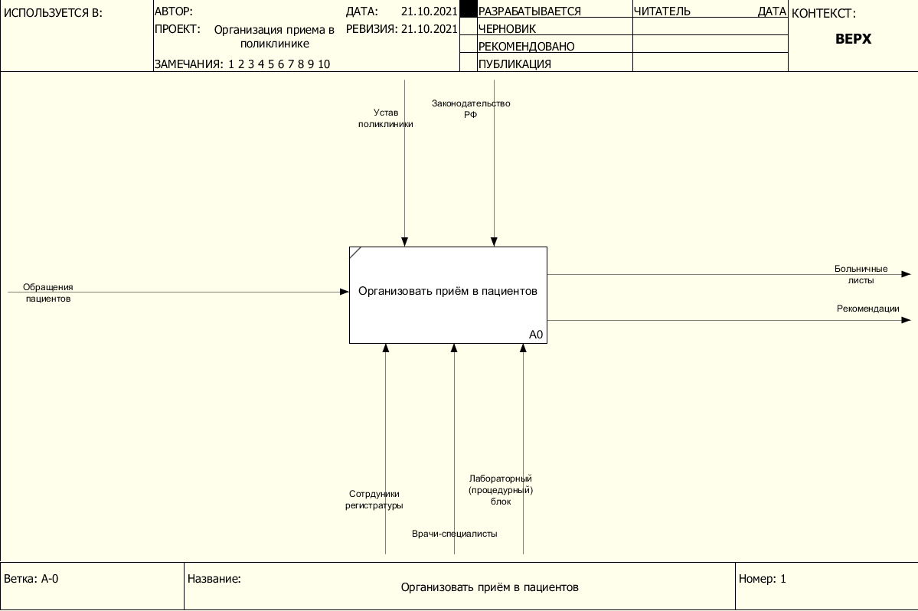
Рисунок 3 – Контекстная диаграмма
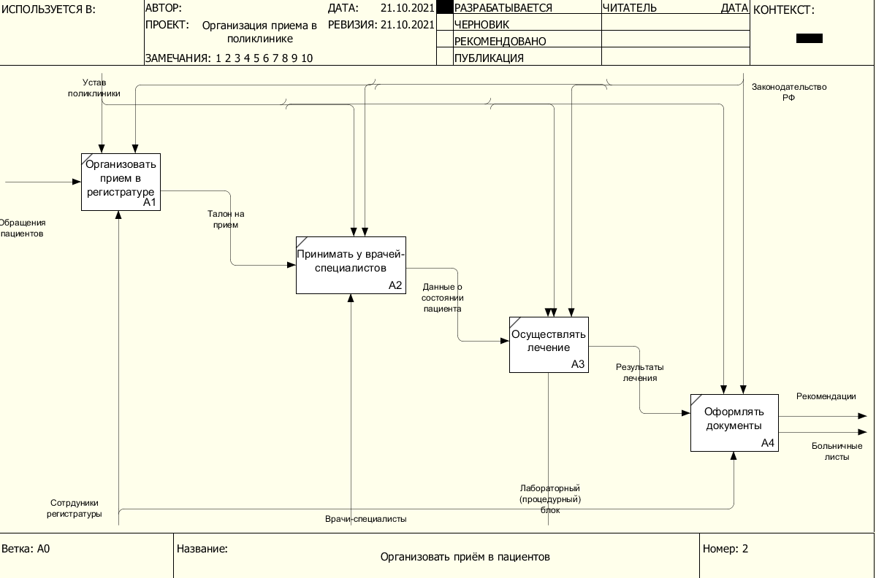
Рисунок 4 – Диаграмма организации приема пациентов

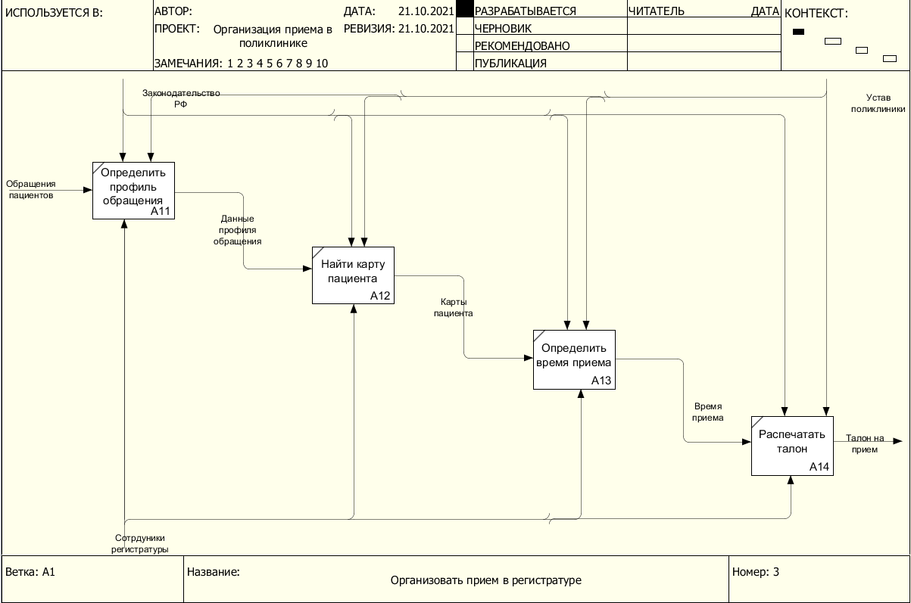
Рисунок 5 – Диаграмма организации приема в регистратуре
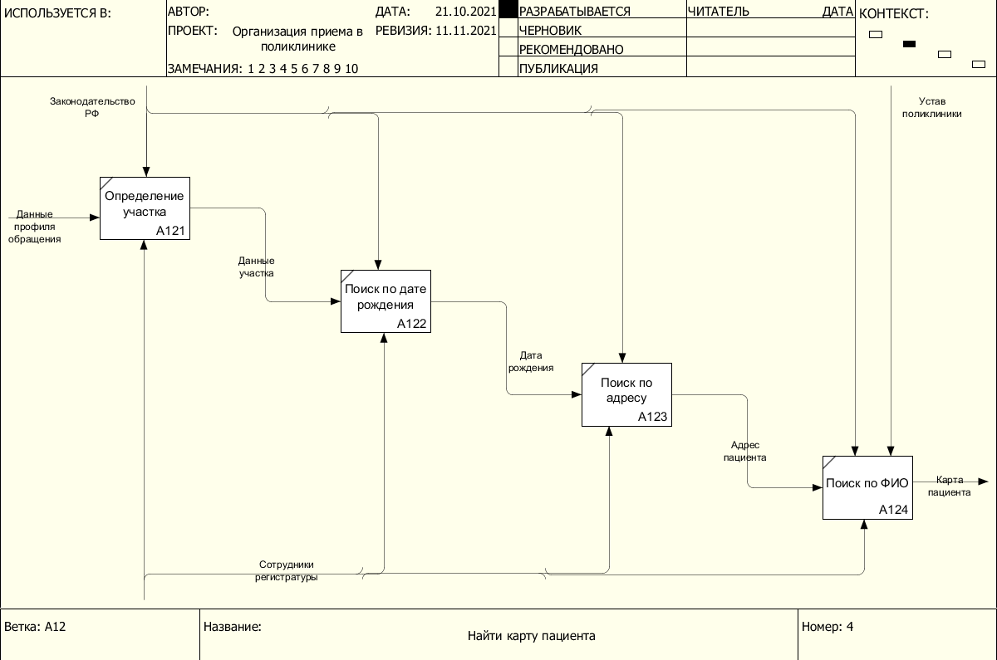
Рисунок 6 – Диаграмма поиска карты пациента
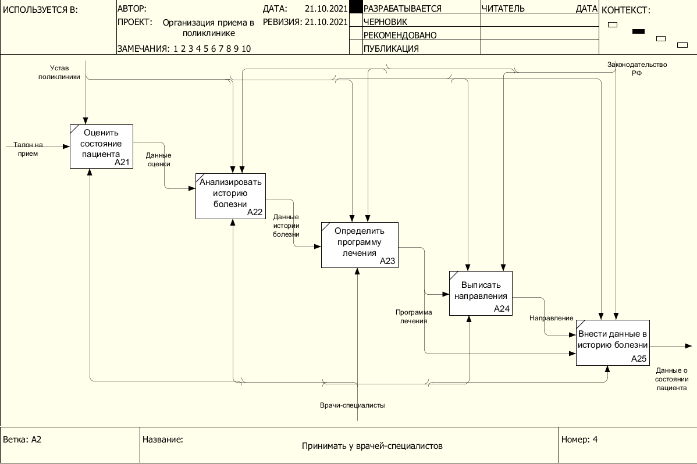
Рисунок 7 – Диаграмма организации приема у врачей

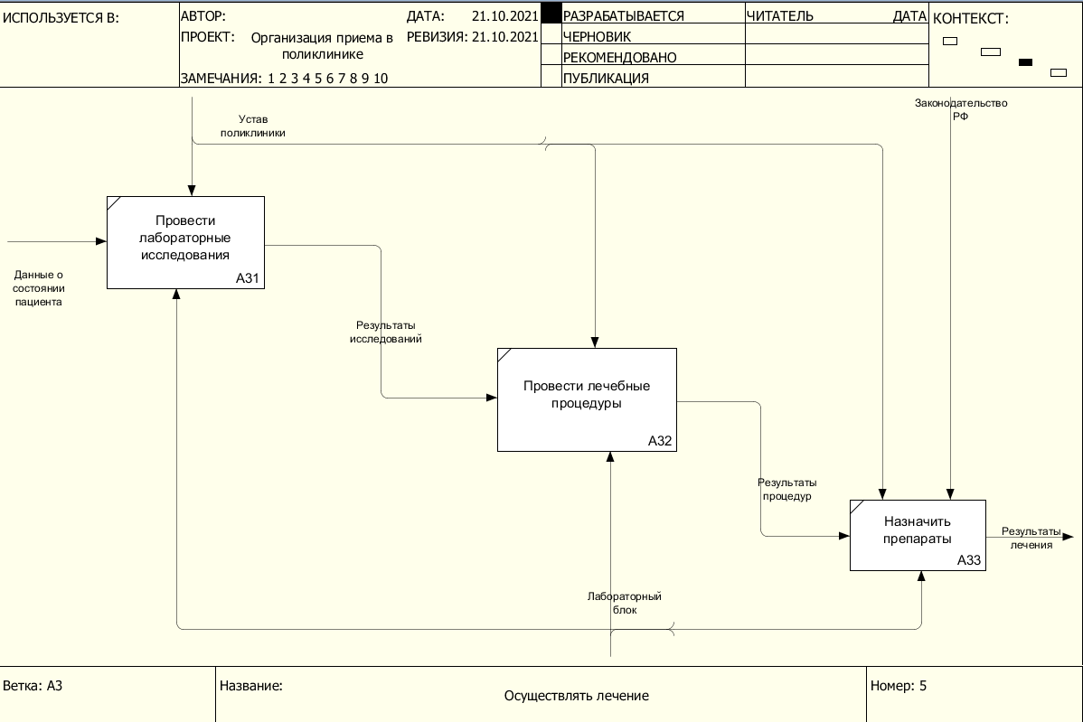
Рисунок 8 – Диаграмма процесса лечения пациентов
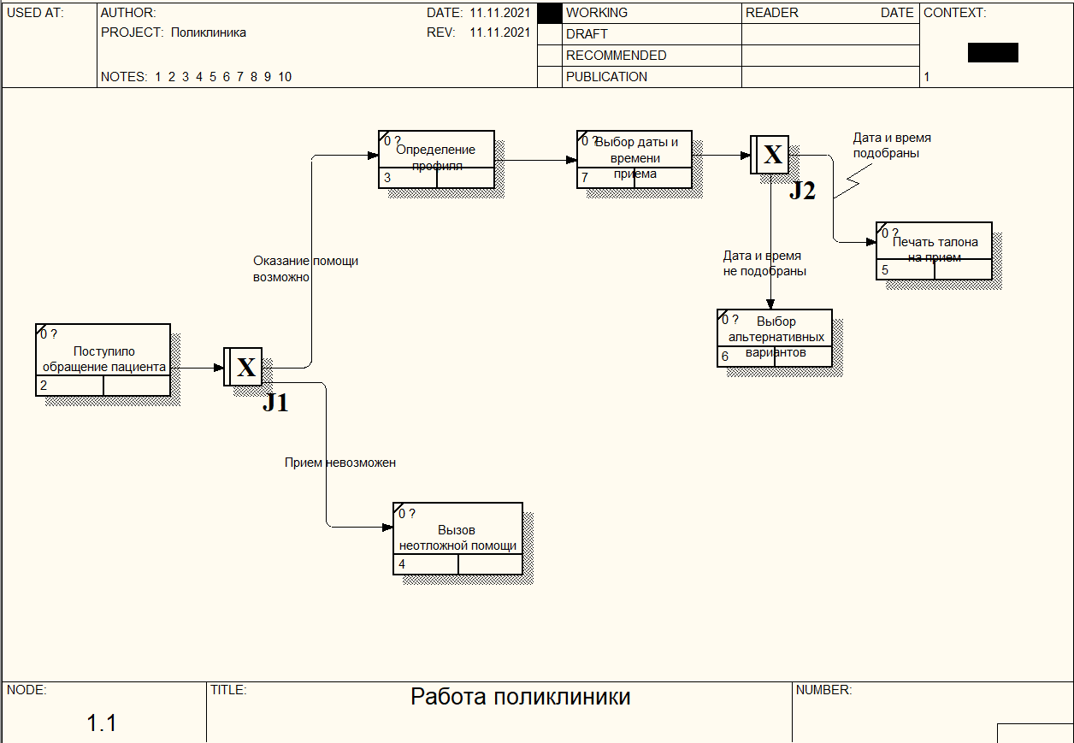
Рисунок 9 – IDEF3-диаграмма бизнес-процесса

На рис.10 приведена BPMN-диаграмма бизнес-процесса.
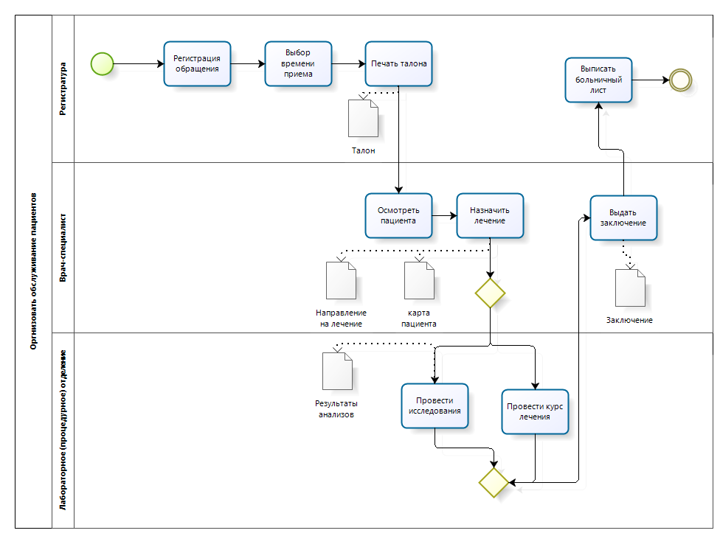
Рисунок 10 – BPMN-диаграмма бизнес-процесса
В рамках проведённого анализа бизнес-процессов работы поликлиники был определен перечень недостатков технологии в отсутствие автоматизации, включающий:
- невозможность оперативного поиска информации об истории болезни пациента;
- высокие временные затраты на поиск данных по свободному времени приема врачей;
- невозможность формирования сводной отчетности о состоянии работы поликлиники.
Совершенствование бизнес-процесса связано с внедрением информационных технологий.

2.3. Реинжиниринг бизнес-процесса
На рис.11-12 приведена диаграмма модернизированного бизнес-процесса в нотации IDEF0.
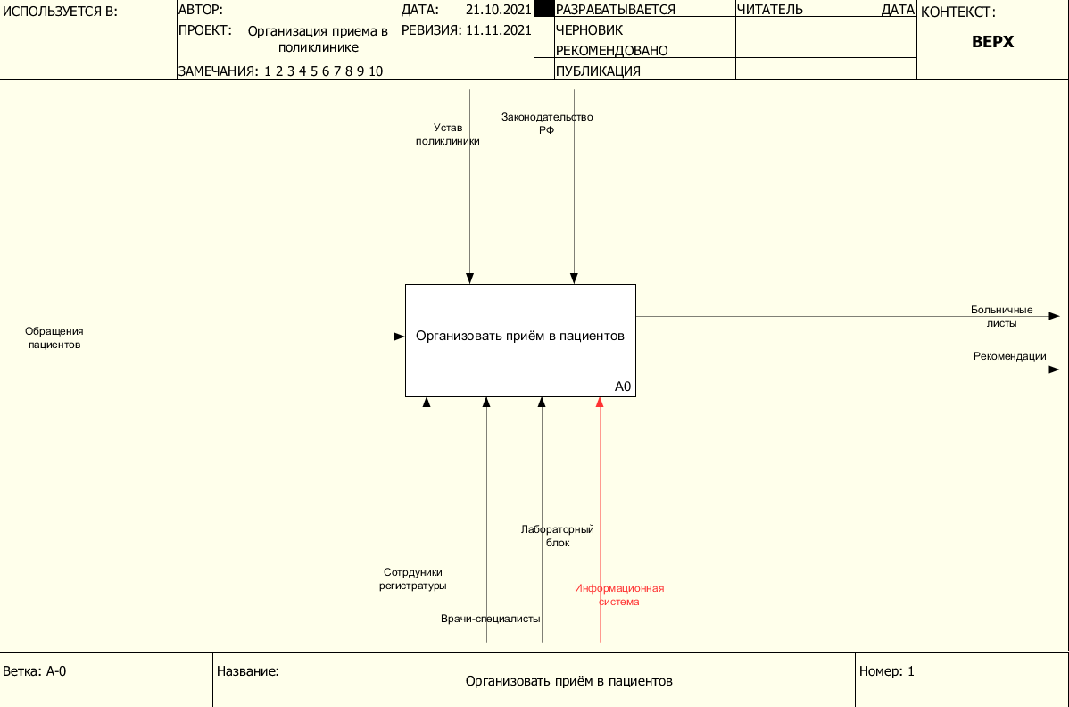
Рисунок 11 – Контекстная диаграмма «AS TO-BE»
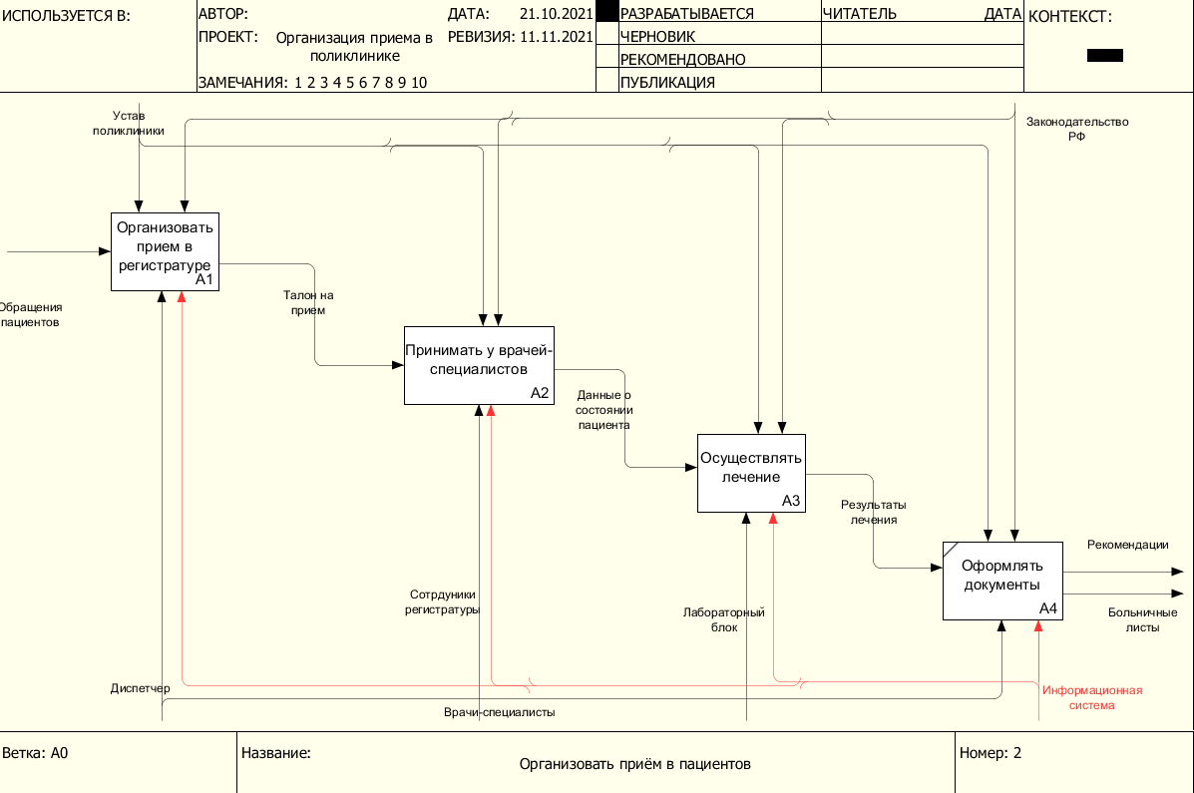
Рисунок 12 – Диаграмма декомпозиции «AS TO-BE»

На рис.13 приведена BPMN-диаграмма бизнес-процесса.
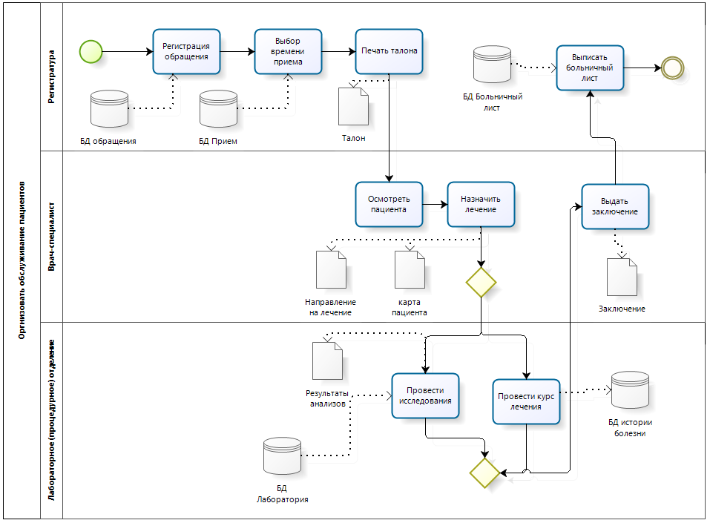
Рисунок 13 – BPMN-диаграмма модернизированного бизнес-процесса
Рисунок 14 – epc-диаграмма «Как должно быть»
Таким образом, модернизация бизнес-процесса поликлиники позволит повысить эффективность работы, сократить временные затраты на ввод и обработку информации.
Выводы по разделу
Реинжиниринг бизнес-процессов регистратуры поликлиники связан с внедрением информационной системы, функционал которой включает ведение картотек по пациентам, учет времени приема, учет наличия талонов на прием. Внедрение информационной системы обеспечивает возможности сокращения временных затрат на обслуживание пациентов, позволяет формировать отчетность в области медицинской статистики.

Заключение

В данной работе разработана модель бизнес-процессов деятельности медицинского учреждения. В качестве объекта исследования было выбрана технология формирования внутренней регламентированной отчётности в части учета приемов пациентов, учета назначаемых препаратов, постановки диагнозов. В ходе работы была изучена специфика организации, проведен анализ технологии работы специалистов.
Основной целью проекта является оптимизация работы специалистов клиники посредством разработки автоматизированной информационной системы.
В деятельности медицинских учреждений для анализа эффективности их деятельности возникает необходимость внедрения информационной системы, включающей автоматизацию функционала:
- Учета пациентов;
- Формирование свода по поставленным диагнозам, назначенным препаратам;
- Ведения внутренних картотек;
- Формирования отчетности для медицинской статистики.
В результате проектирования было проведено создание моделей бизнес-процессов, проведен анализ структуры информационных потоков. Результаты моделирования могут быть использованы при разработки систем автоматизации работ по обслуживанию пациентов.
Подводя итог анализа проекта, можно сказать, что поставленная цель оптимизации работы специалистов медицинского учреждения достигнута.

СПИСОК ИСПОЛЬЗОВАННЫХ ИСТОЧНИКОВ

- Серго А. Г. Информационные технологии: учебное пособие / А. Г. Серго. - Москва: ФГБОУ ВО РГАИС, 2017. - 158 с.
- Серебрякова Т. А. Моделирование бизнес-процессов: учебное пособие / Т. А. Серебрякова. - Хабаровск: Изд-во ТОГУ, 2016. - 115 с.
- Серова Г. А Информационные: учебное пособие / Г. А. Серова. - Москва: ИНФРА-М, 2019. – 239с.
- Соболева И. А., Криветченко О. В., Мельчукова Л. В. Информационные технологии: учебное пособие / И. А. Соболева, О. В. Криветченко, Л. В. Мельчукова. - Новосибирск: Новосибирский государственный университет экономики и управления "НИНХ", 2015. – 199с.
- Стативко Р. У. системный анализ: учебное пособие / Р. У. Стативко. - Белгород : Изд-во БГТУ, 2018. - 124 с.
- Стрекалова Н. Б. Современные технологии в профессиональной подготовке специалистов: учебное пособие/ Н.Б.Стрекалова. - Тольятти: Тольяттинская академия управления, 2016. - 128 с.
- Судаков В. А. Корпоративные информационные системы: учебное пособие: / В. А. Судаков. - Москва: Изд-во МАИ, 2016. - 95 с.
- Сурушкин М. А. Анализ предметной области и проектирование информационных систем с примерами: учебное пособие/ М.А.Сурушкин. - Белгород: НИУ "БелГУ", 2019. - 155 с.

